Segundo Informe

Administradora del proyecto y recomendación de políticas públicas

Realizado por:
Miriam Miranda Quirós
Octubre 2013. Heredia, Costa Rica

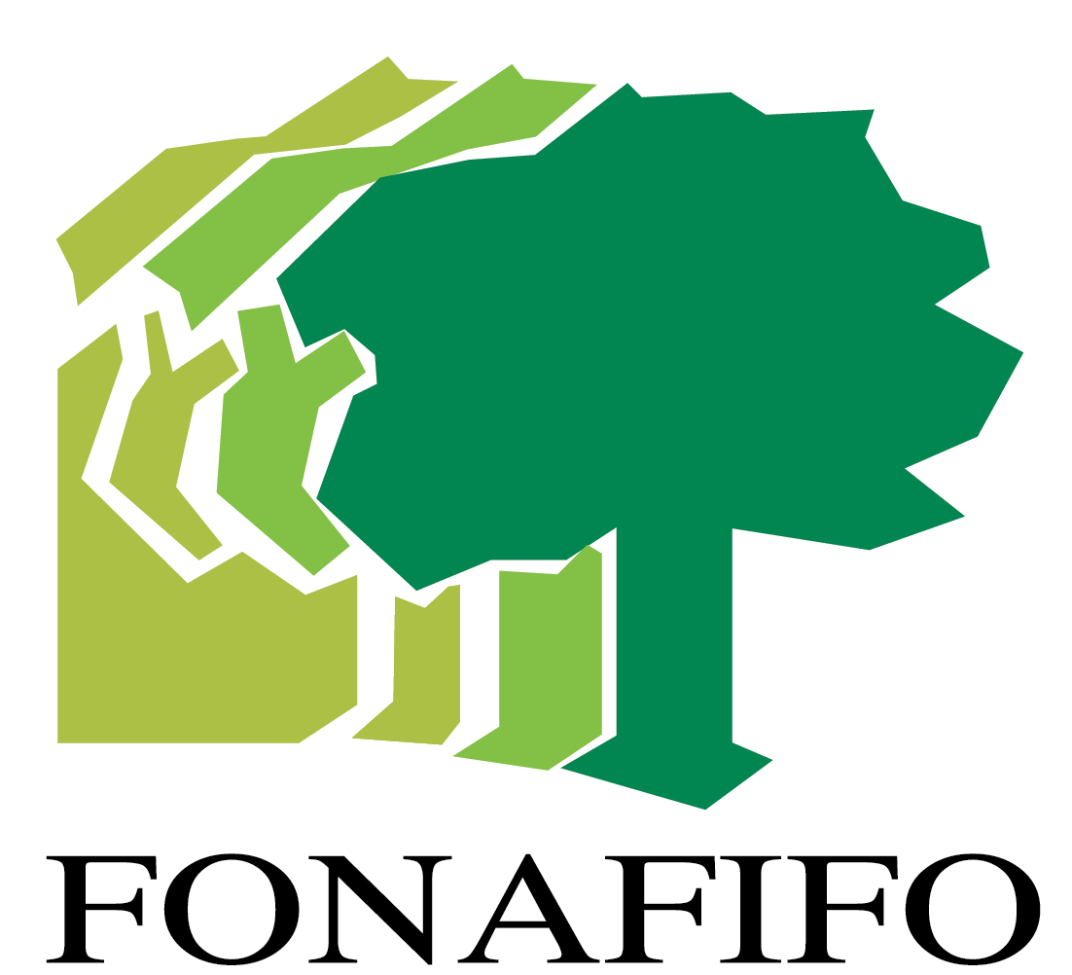
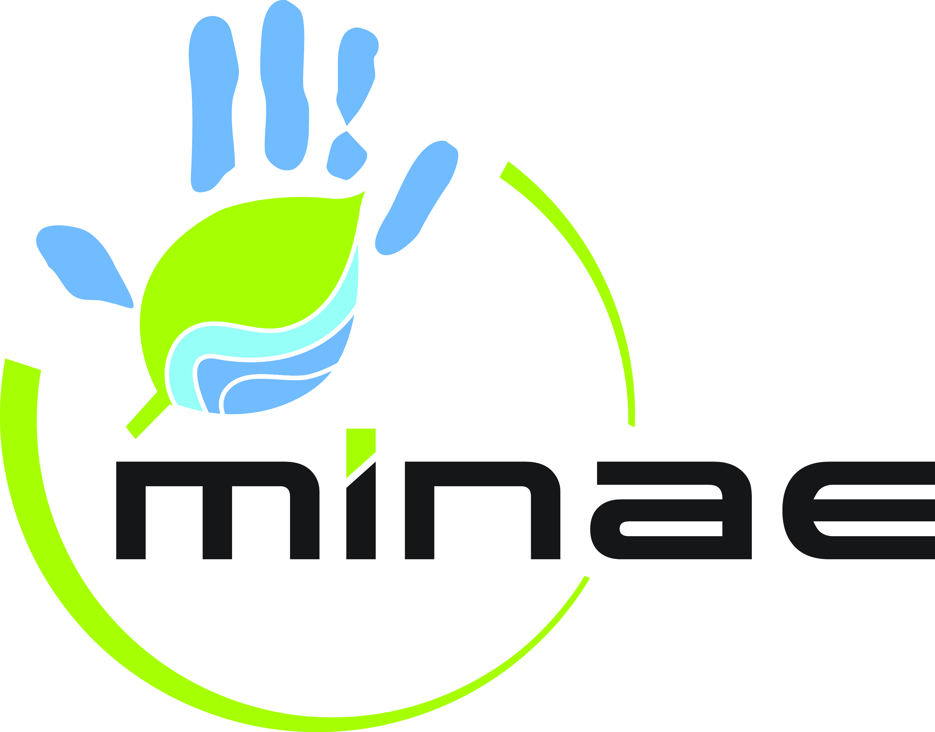

Contenido
Presentación 3
Coordinar y supervisar las tareas de los consultores contratados por la Estrategia REDD+. 4
Consultores individuales 4
Asesoría en la implementación del Plan Trabajo SESA, procedimiento de queja y plan de consulta. 4
Asesoría en aspectos sociales de la Estrategia REDD+. 5
Especialista en comunicación. 8
Nivel de referencia de emisiones (NRE/NR) 10
Sistema nacional de monitoreo de bosques y salvaguardas 12
Consultores financiados por GiZ 14
Consultoría firma o empresa 15
Monitoreo actividades no consultoría 18
Elaboración de términos de referencia. 18
A partir del resultado de las diferentes consultorías, elaborar un documento de estrategia que deberá ser sometido a consulta con todas las partes 18
Coordinación de la elaboración del diagnóstico socioeconómico /ambiental como insumo para los diferentes componentes de la Estrategia REDD+. 21

Presentación

De acuerdo al contrato por servicios de consultoría firmado entre el fideicomiso Nº 544-16 y la consultora Miriam Miranda, el segundo informe de la consultoría Administradora del proyecto y recomendación de políticas públicas corresponde al producto denominado un primer informe que contenga las tareas Nº 1, 2 y 5 establecidas en el contrato firmado entre las partes.

- Tarea Nº 1. Coordinar y supervisar las tareas de los consultores contratados por la Estrategia REDD+
- Tarea Nº 2. A partir del resultado de las diferentes consultorías, elaborar un documento de estrategia que deberá ser sometido a consulta con todas las partes
- Tarea N 5. Coordinación de la elaboración del diagnóstico socioeconómico /ambiental como insumo para los diferentes componentes de la Estrategia REDD+

Para este segundo informe aplica lo expuesto en el primer informe: ¨ tres elementos fuera del alcance de la Secretaría REDD+ Costa Rica han limitado el quehacer de esta secretaría y por ende el cumplimiento de la programación establecida. Este informe no hace una valoración de pesos al respecto, solo llama la atención de que el resultado es la interrelación de los mismos. Estos tres elementos son:

- Barreras impuestas por el Banco Nacional, como fiduciario del Fideicomiso Nº 544, referidas a los procesos de contratación.
- Tiempo de respuesta del Banco Mundial ante consultas varias y solicitudes de vistos buenos de términos de referencia enviados por la la Secretaría Ejecutiva.
- Limitado recurso técnico en el departamento de adquisiciones de Fonafifo

Los desacuerdos entre el Banco Nacional y Fonafifo referido a los procesos de contratación frenaron por varios meses el quehacer y avance, de acuerdo a lo propuesto, de la Secretaría Ejecutiva. El primero se fundamentó en el seguimiento a la Ley de Contratación Administrativa de Costa Rica y el segundo en la Ley Ecomercados. La consecuencia de lo anterior fue la no consolidación del equipo técnico base de la Secretaría y la no contratación de diversos procesos y consultorías de acuerdo al plan establecido.

Respecto al segundo elemento, la respuesta del Banco Mundial, ante consultas varias - solicitudes de vistos buenos de especificaciones técnicas, planes de trabajo o bien sobre asuntos administrativos - al criterio quien escribe este informe, es demasiado pausada. El personal técnico del Banco Mundial, especialmente el social, trabaja a un ritmo mucho más lento, para el envío de sus respuestas, que el que requiere la Secretaría REDD+. Esta situación, en parte, no ha permitido que se agilicen los diversos procesos administrativos y técnicos que se requieren para el cumplimiento del 100% de lo estipulado en el mencionado contrato.

Adicionalmente, el departamento de adquisiciones de Fonafifo, debido al exceso de procesos para ser llevados por una sola persona, también trabaja a un ritmo más lento que el que la Secretaría Ejecutiva necesita.

El resultado de los anterior es un atraso de aproximadamente 8 meses en la implementación del plan de trabajo propuesto.

Este informe es acumulativo respecto al primer informe, en otras palabras, se consigna el el avance de las actividades ya reportadas en informe Nº 1 de agosto 2013. Lo anterior para dar los insumos para la sistematización de procesos y rendición de cuentas que debe ofrecer posteriormente la Secretaría.

Coordinar y supervisar las tareas de los consultores contratados por la Estrategia REDD+.

Para realizar esta tarea se elabora un mecanismo de monitoreo y rendición de cuentas a lo interno de la Secretaría que permite la medición de avances por consultor. La bitácora de avances se pone al servicio del equipo REDD+ en un dropbox compartido para que los diversos consultores reporten mensualmente sus progresos o bien llamen la atención sobre sus limitaciones para el cumplimiento. Es importante destacar que la mayoría de los consultores no respondieron de forma positiva a este instrumento.

Se recomienda hacer una reunión de equipo y hacer un análisis de lo importante que será este instrumento para la elaboración de los diversos reportes y evaluaciones que se deben hacer desde la Secretaría.

Consultores individuales

Asesoría en la implementación del Plan Trabajo SESA, procedimiento de queja y plan de consulta.

A la fecha la misma ha entregado cuatro informes de acuerdo con el cronograma establecido en contrato y el plan de trabajo (ver informes de consultoría Nº 1, 2, 3 y 4). Se ha cumplido con la entrega de los siguientes productos:

- Plan de trabajo
- Plan de consulta a los actores involucrados en la elaboración de la Estrategia REDD+ Costa Rica
- Incorporación de las recomendaciones del Banco Mundial al Plan de trabajo SESA
- Borrador del mecanismo o procedimiento de queja y resolución de conflictos
- Borrador Propuesta de Protocolo para estandarizar el proceso de consulta a los actores involucrados en la elaboración de la Estrategia REDD+ Costa Rica
- Plan de participación y diálogo temprano
- Primer borrador del documento diagnóstico socioeconómico /ambiental como insumo para los diferentes componentes de la Estrategia REDD+
- Elaboración de la evaluación de medio período del componente social
- Discusión con Misión del Banco Mundial sobre los avances de REDD+
- Seguimiento a la contratación de Acicafoc como facilitador para el trabajo informativo con los campesinos.

Asesoría en aspectos sociales de la Estrategia REDD+.

La consultora asignada ha cumplido con las actividades y tareas estipuladas en el contrato. A la fecha ha entregado los dos primeros informes, los cuales han sido aprobados por el comité asignado por el departamento de adquisisciones (ver informes Nº1 y Nº 2 de la Consultora Karol Vanesa Monge).

En términos generales la consultora se ha dedicado a las siguientes actividades:

- Apoyo al seguimiento de los nombramientos de los representantes al Comité Ejecutivo de REDD+.
- Participación en las sesiones del Comité Ejecutivo
- Apoyo en la conformación de la Comisión Interinstitucional
- Coordinación de la actividad nacional para la actualización proceso Estrategia REDD+ Costa Rica y sus Salvaguardas
- Coordinación de logística para las convocatorias e implementación de la Comisión Interinstitucional
- Organización de la información para la identificación de actores sociales interactuando para la elaboración de la Estrategia REDD+
- Participación y colaboración en la organización de los diversos talleres para nombrar el representante del sector de la sociedad civil/dueños de terrenos degradados
- Participación en los talleres para la capacitación a los mediadores culturales en los territorios indígenas
- Elaboración de memorias
- Apoyo en la elaboración del reporte semestral de avances en la elaboración de la estrategia REDD+

El cuadro siguiente resume los talleres/reuniones que el apoyo social ha elaborado minutas o memorias.

Número minuta  Fecha | Tema | Impacto
REDD+ CR-01  12 de marzo del 2013 | Reunión con equipo del Banco Mundial | Presentación de consultores a la comisión del BM, además, se definieron hitos de cumplimiento y acciones inmediatas a realziar para el informe medio término.
REDD+ CR-02  02 de abril del 2013 | Reunión de Planificación de Trabajo REDD+ Costa Rica | Integración del equipo de trabajo de la Secretaría REDD+
REDD+ CR-03  30 de abril del 2013 | Presentación de REDD+ a Jefes de departamentos de Fonafifo | Actualización a los jefes de Fonafifo sobre REDD+
REDD+ CR-04  06 de mayo del 2013 | Consulta sector Campesino | Coordinación talleres para la selección del representante al Comité Ejecutivo REDD+
REDD+ CR-05  7 de mayo del 2013 | Capacitación sobre las Políticas de adquisiciones y contrataciones con recursos del banco Mundial | Conocimiento básico sobre las políticas de adquisiciones del BM
REDD+ CR-06  10 de mayo del 2013 | Logística actividades sector pequeños productores y dueños de terrenos en sobre uso en el marco a selección de representantes ante el Comité Ejecutivo | Coordinación talleres para la selección del representante al Comité Ejecutivo REDD+
REDD+ CR-07  15 y 16 de mayo del 2013 | Taller Indígena 15 y 16 de mayo | Acercamiento al sector indígena para el reinicio del diálogo
REDD+ CR-08  20 de mayo del 2013 | Capacitación sobre el derecho a la consulta a los Pueblos Indígenas | Conocimiento del convenio de consulta 169
REDD+ CR-09  21 de mayo del 2013 | Taller en Hojancha | Selección candidatos a miembros del Comité Ejecutivo sector agroforestal
REDD+ CR-10  27 de mayo del 2013 | Taller en Palmar Sur | Selección candidatos a miembros del Comité Ejecutivo sector agroforestal
REDD+ CR-11  30 de mayo del 2013 | Coordinación trabajo mediadores culturales | Coordinación con mediadores culturales y actualización proceso.
REDD+ CR-12  03 de junio del 2013 | Reunión de coordinación con Arturo ureña de Acicafoc | Coordinación de la consultoría de Acicafoc para y trabajo con sector agroforestal
REDD+ CR-13  04 de junio del 2013 | Taller pequeños productores y dueños terrenos sobre uso guatuso | Selección candidatos a miembros del Comité Ejecutivo sector agroforestal
REDD+ CR-14  06 de junio del 2013 | Coordinación trabajo con SINAC | Coordinación de acciones en el marco de REDD+
REDD+ CR-15  13 de junio del 2013 | Taller pequeños productores y dueños terrenos sobre uso Region central | Selección candidatos a miembros del Comité Ejecutivo sector agroforestal
REDD+ CR-16  13 de junio del 2013 | Taller pequeños productores y dueños terrenos sobre uso taller general | Selección candidatos a miembros del Comité Ejecutivo sector agroforestal
REDD+ CR-17  13 de junio del 2013 | Selección representantes comité ejecutivo pequeños productores y dueños de terrenos en sobre uso | Selección candidatos a miembros del Comité Ejecutivo sector agroforestal
REDD+ CR-18  19 de junio del 2013 | Reunión proyecto de Salvaguardas | Coordinación de trabajo tema de salvaguardas Cancún y REDD+
REDD+ CR-19  19 de junio del 2013 | Sesión de trabajo equipo ´Secretaría Ejecutiva de REDD | Trabajo ene quipo sobre informe medio término de REDD*
REDD+ CR-20  04 de julio del 2013 | Taller de trabajo con UN-REDD sobre salvaguardas | Coordinación de trabajo tema de salvaguardas Cancún y REDD+
REDD+ CR-21  05 de julio del 2013 | Memoria taller nacional REDD+ y Salvaguardas | Reinicio del dialogo y actualización proceso Estrategia REDD+ CR
REDD+ CR-21  15 de julio del 2013 | Reunión trabajo sobre salvaguardas coordinación taller indígena en Talamanca | Coordinación de trabajo tema de salvaguardas Cancún y REDD+ para tallar con TI Bloque RIBCA
REDD+ CR-22  24 de julio del 2013 | Primer sesión de la Comisión Interinstitucional de REDD+ | Instauración Comisión Interinstitucional REDD+
REDD+ CR-19  24 de julio del 2013 | Reunión de equipo sobre avances informe medio término | Trabajo ene quipo sobre informe medio término de REDD*
REDD+ CR-20  31 de julio del 2013 | Resumen taller de Trabajo I del Comité Ejecutivo de REDD+ | Taller de trabajo para aclaración de dudas en el marco de temas de REDD+
REDD+ CR-21  Jueves 1 y viernes 2 de agosto del 2013 | Taller Salvaguardas sector indígena en Bribri de Talamanca | Discusión y análisis de salvaguardas en el marco de SESA para REDD+
REDD+ CR-22  26 de agosto del 2013 | Taller Salvaguardas con Tis central y norte | Discusión y análisis de salvaguardas en el marco de SESA para REDD+
REDD+ CR-23  29 de agosto del 2013 | Taller Salvaguardas con Sector campesino cinco regiones | Discusión y análisis de salvaguardas en el marco de SESA para REDD+
REDD+ CR- 24  Lunes 16 de septiembre 2013 | Taller de capacitación al personal de Fonafifo | Socializar a lo interno de Fonafifo la Estrategia REDD+ Costa Rica
REDD+ CR-25  miércoles 09 de octubre, 2013 | Primera reunión del Comité Ejecutivo y la Comisión Institucional REDD+ | Primer encuentro de discusión e integración del CE y la Comisión REDD+

Especialista en comunicación.

Los siguientes son los productos elaborados en el marco de la Estrategia de Comunicación REDD+.

Diseño e implementación de la estrategia de comunicación de REDD+. En marzo de 2013, se dio inicio a la elaboración de una estrategia de comunicación con el fin de posicionar REDD+ ante las PIR y así asegurar la efectiva información sobre REDD+ y la activa participación de los actores interesados en la elaboración de la Estrategia. La misma está dirigida principalmente a los TIs y los productores agroforestales. esta se compone por los siguientes elementos:
- Evaluación de la base de comunicación
- Priorización y perfil de actores
- Objetivos e indicadores
- Propuesta para la construcción de canales de comunicación con TIs y productores agroforestales basados en su cosmovisión, cultura y costumbres
- Elaboración de mensajes claves y de la caja de herramientas
- Desarrollo de la imagen corporativa

La evaluación de la base de comunicación es un elemento fundamental de la estrategia de comunicación. Esta evaluación establece las necesidades, percepciones y preferencias de las audiencias. La información incluida en la evaluación se recopiló mediante la observación en talleres y con entrevistas no estructuradas. Además, en esta evaluación se inició el acercamiento con los diferentes públicos, con el fin de lograr una relación de diálogo. Para realizar las actividades descritas anteriormente, se participó en un total de 20 talleres, en los cuales se identificó que los participantes tienen un conocimiento general de conceptos como la importancia de los bosques ante el cambio climático y que poseen un reconocimiento de REDD+, sin embargo no son capaces de explicarlo en su totalidad, cómo se conecta este proceso con sus vidas y su participación en el mismo.
Participación y manejo del conocimiento. La estrategia de comunicación se realizó bajo los principios de comunicación para el desarrollo, estableciendo así un proceso participativo que va orientado principalmente hacia los TIs y productores agroforestales. El fin de la estrategia es fomentar el diálogo entre los actores establecidos para identificar sus percepciones, necesidades, y de esta forma, lograr su confianza y sensibilización ante la Estrategia REDD+. De esta forma, se pretende lograr su participación activa.

Para lograr la participación e información efectiva, se realizó una alianza con el programa Formación de Mediadores Culturales (FMC) implementado por el CATIE y el Bloque RIBCA, el cual es financiado por REDD/CCAD/GiZ. El programa FMC tiene como objetivo promover espacios de información y discusión sobre el cambio climático, su interpretación desde la cosmovisión indígena y en relación a la implementación de actividades REDD+.

La Secretaría participa en los talleres del FMC desde abril de 2013, con el fin de realizar un acercamiento con los mediadores culturales y presentar los avances en la elaboración del paquete de preparación REDD+. Los mediadores culturales serán las vías para establecer los canales de comunicación e información en los TIs. Lo anterior basado en su cosmovisión, cultura y necesidades.

Para la audiencia de productores agroforestales, se estableció una comunicación inicial mediante la participación en los talleres que se realizaron para la selección del representante de este sector ante el Comité Ejecutivo REDD+ (ver subcomponente 1a). En estos talleres se empleó la presentación REDD+ “máster”, la cual unifica el discurso de la Secretaría sobre REDD+. En éstos talleres se identificó que existe incertidumbre sobre las oportunidades y desafíos relacionados a REDD+. Próximamente, se implementarán talleres con los actores para definir los canales de comunicación adecuados para este sector.

Finalmente, la estrategia de comunicación apoya en la diseminación mediante hojas informativas de REDD+ y el apoyo en la construcción de presentaciones (incluyendo la “máster”) en las Mesas Redondas del Sistema Nacional de Monitoreo de Bosques (SNMB), presentaciones de la Estrategia REDD+ en instituciones académicas y en el taller para el sector privado organizado por la Cámara Costarricense Forestal (CCF).

Posicionamiento de REDD+. Los principios de participación y el establecimiento de diálogo con los Tis y productores agroforestales son la base de la estrategia de comunicación. Sin embargo, dentro de la estrategia también se contemplan objetivos para lograr involucrar otros actores: sector privado, organizaciones no gubernamentales, industriales de la madera, academia y gobierno. La comunicación con estas audiencias se desarrollará mediante la comunicación corporativa, razón por la cual se han desarrollado productos para la visibilización de la “marca” REDD+. Los productos generados incorporan el logotipo de REDD+ Costa Rica, banner, carpetas, tarjetas de presentación, presencia en redes sociales (www.facebook.com/EstrategiaReddCostaRica) y una pagina temporal con links a los documentos generados hasta la fecha: www.reddcostarica.wix.com/reddcostarica. Estas herramientas facilitan y promueven la presencia de marca en las actividades realizadas durante la fase de preparación. Asimismo, el portal web es importante en el ámbito de la comunicación corporativa, ya que será utilizada por todas las PIR. En esta plataforma se almacenará la documentación relacionada con la Estrategia REDD+, además de los estudios técnicos realizados, así como los avances y noticias. Además, se generará el boletín digital que será distribuido a las PIR y a los contactos mediante el Comité Ejecutivo y la Comisión Interinstitucional REDD+.

A la fecha se han realizado dos actividades multisectoriales a nivel nacional con la participación de más de 200 personas y se han generado un total de 11 noticias en medios de comunicación nacional con un mensaje positivo o neutro. También se generaron dos artículos que serán publicados en la revista de la ONF y en la revista Germinar del CIAgro. Asimismo, se ha posicionado REDD+ al más alto nivel mediante la celebración de reuniones a nivel político con el Primer Vicepresidente de la República y ante el Consejo Presidencial Ambiental.
El principal reto que enfrenta la estrategia de comunicación es homogenizar el discurso REDD+ para muy diversas audiencias; igualmente lograra coordinación con diversas organizaciones que producen materiales en el marco de REDD+.

Los pasos siguientes de la Estrategia de comunicación se detallan a continuación:
- Coordinar una estrategia de diálogo con el bloque territorial indígena Aradikes con el propósito de identificar sus expectativas para REDD+
- Planificación conjunta con los facilitadores indígenas y campesinos la etapa informativa sobre REDD+
- Socialización de la Estrategia de Comunicación ante los entes de gobernanza de REDD+
- Fortalecer el componente de comunicación con actividades adicionales basadas en la comunicación cultural con audiencias primarias
- Divulgación del mecanismo de queja

Desarrollo de la línea base y asesoría en el monitoreo, reporte y verificación de la Estrategia REDD+. El Consultor entrega su primer producto que consta de los siguientes documentos:

  - Documento metodológico que contiene el Nivel de Referencia de emisiones/nivel de referencia.
  - Documento metodológico sobre medición, reporte y verificación REDD+
  - Elaboración de los siguientes términos de referencia:
    - Niveles de referencia para REDD+ Costa Rica
    - Adquisición LIDAR para la estimación de las existencias de carbono en Costa Rica
    - Desarrollo línea base y asesoría en el monitoreo reporte y verificación para la Estrategia REDD+ Costa Rica.

Nivel de referencia de emisiones (NRE/NR)
La Estrategia REDD+ invirtió en avanzar la conceptualización y el diseño del NRE/NR con el fin de responder a las decisiones de la Conferencia de las Partes (COP) en el marco de la Convención de las Naciones Unidas para el Cambio Climático (CMNUCC), las directrices del Panel Intergubernamental para el Cambio Climático (IPCC), el marco metodológico emergente del Fondo Cooperativo para el Carbono de los Bosques (FCPF) y al esquema de certificación JNR del VCS. También se mantiene un diálogo nacional para mantener la consistencia del NRE/NR con el marco metodológico emergente para la C-neutralidad.

Se presenta un avance en el NRE/NR con respecto al enfoque presentado por Costa Rica en su ER-PIN, específicamente sobre las actividades REDD+ incorporadas, los depósitos de carbono considerados y la estimación de la incertidumbre de la serie temporal. El enfoque actual incluye todas las actividades REDD+ (incluyendo degradación; para lo cual existirá una estudio específico). Los depósitos de carbono considerados con biomasa aérea, subterránea, hojarasca y carbono en suelos, a partir del inventario nacional forestal.

El inventario es financiado por el programa REDD/CCAD/GiZ en 2013 y considera todos los tipos forestales y los depósitos mencionados. Actualmente está en curso el pre-muestreo y se espera la conclusión de la colecta de campo en Diciembre, 2013.

El NRE/NR estará basado en una serie temporal histórica en el periodo 1982-2010. El 2010 marca el inicio de la Estrategia REDD+. La metodología empleada en el NRE/NR para la estimación de factores de emisión y datos de actividad es consistente con la medición, reporte y verificación en el SNMB. A partir de la construcción de la serie temporal para el cambio de uso del suelo se generará una metodología estándar para la estimación de datos de actividad en el monitoreo.

La proyección del NRE/NR se hará mediante un análisis de motores de deforestación y degradación. Esta información de empleará para la proyección del NRE/NR de forma espacialmente explícita. Los periodos históricos de referencia se seleccionarán a partir de un análisis de los resultados de la serie temporal y los requerimientos del marco metodológico del Fondo de Carbono y VCS JNR.

El NRE/NR incluirá una estimación general de la degradación de los bosques, para lo cual la adquisición LIDAR propuesta puede ayudar a mejorar la exactitud. A parte de la degradación, se incluirán las demás actividades REDD+ y, en la medida de lo posible, se identificarán las fuentes de incertidumbre (propagada) para invertir en incrementar la exactitud del NRE/NR.

Las principales retos que se ha enfrentado el consultor es la inconsistencia metodológica en los mapas existentes en el país para la estimación de la serie temporal de cambio de uso del suelo. Asimismo, la falta de información histórica para la estimación de los factores de emisión para la conversión de la serie temporal en toneladas de CO₂ equivalente por año.

Los pasos siguientes se centran en os siguientes temas:
- Inversión para la adquisición de LIDAR para la generación de modelos predictivos a partir de imágenes satelitales disponibles en el período histórico de referencia.
- Re- procesamiento y clasificación de la serie temporal en el período 1982-2010 con la categorización compatible con las directrices del IPCC (2006)
- Uso del análisis de motores de deforestación y degradación en el componente 2ª para la proyección del nivel de referencia sobre el período de un potencial programa de reducción de emisiones de Costa Rica ante el Fondo de Carbono.
- Armonización de los requerimientos de JNR con el marco metodológico del FCPF y su potencial implementación en Costa Rica.

Sistema nacional de monitoreo de bosques y salvaguardas

Al igual que el NRE/NR, el SNMB fue revisado por la Secretaría en su versión del R-PP y el ER-PIN presentado al FCPF. Se tomaron en cuenta los puntos clave relacionados con el SNMB delineados por el FCPF en su resolución CFM/5/2012/1. La propuesta incluye la estimación de factores de emisión y datos de actividad mediante una combinación de técnicas de medición. Esta propuesta se discute con Comité Interinstitucional REDD+ mediante una serie de Mesas Redondas que tienen como fin definir los arreglos institucionales para la operación del SNMB. A la fecha se han llevado a cabo cuatro Mesas Redondas:
- 14 de Agosto de 2013 para la presentación de la propuesta SNMB
- 5 de Septiembre de 2013 para la presentación de los sistemas de información institucionales
- 27 de Septiembre de 2013 para la reducción de emisiones por deforestación
- 8 de Octubre de 2013 para el incremento de las reservas de carbono

Durante la definición de los arreglos institucionales, se propone un plan de fortalecimiento de capacidades en base a la retroalimentación de las instituciones involucradas. Asimismo, se realiza un análisis de los requerimientos de financiamiento para operar el SNMB.
Fuentes de información para la estimación de los datos de actividad y factores de emisión por actividad REDD+ para la propuesta del SNMB. Las metodologías para éstas estimaciones son consistentes con el NRE/NR.

Dentro del nuevo enfoque del SNMB, el inventario nacional forestal juega un papel preponderante, especialmente para la estimación de los factores de emisión. Además se derivarán factores de expansión por estrato para la madera muerta, hojarasca y mantillo orgánico, a partir de la biomasa aérea. También, se validarán las áreas y las actividades REDD+ a partir del inventario. Sirve, en este sentido, para triangular información proveniente de sensores remotos. El inventario nacional forestal es liderado por SINAC y supervisado por el Comité Director del Inventario Forestal creado mediante acuerdo SINAC-Fonafifo.

El inventario contará con más de 500 parcelas re-medibles en todos los tipos forestales del país, en el cual se tomarán métricas sobre el estado del bosque, su productividad y reservas de carbono. Complementario al inventario, SINAC dirige la construcción de un mapa nacional de uso del suelo con imágenes RapidEye gracias al financiamiento del programa REDD/CCAD/GiZ. SINAC se encuentra diseñando una estrategia para la incorporación de los territorios indígenas a la ejecución del inventario, con el fin de asegurar su participación en la medición, reporte y verificación de actividades REDD+.

La medición, reporte y verificación empleará la metodología del NRE/NR, con el fin de lograr consistencia en los estimados de reducción de emisiones. Se reportará al menos en los años 2013, 2015 y 2020 dentro de un potencial ERPA con el Fondo de Carbono. Esto está en línea con los requerimientos del marco metodológico pertinente.

Complementario al inventario forestal, se requiere desarrollar un programa de alometría para la estimación de las reservas de carbono por tipo forestal. Este programa tuvo la intención de iniciarse por medio de REDD/CCAD/GiZ sin embargo han existido retrasos administrativos. Se espera solventar parte del financiamiento requerido con los fondos de preparación.

Las principales limitaciones que encontró el consultor se enuncian a continuación:

- Incompatibilidad en los sistemas de información de las instituciones gubernamentales y ausencia de una plataforma tecnológica estandarizada
- Retrasos administrativos para la contratación del programa de alometría
- Falta de herramientas para la medición de la degradación y el seguimiento de actividades asociadas a degradación, al igual que el consenso sobre una definición operativa de degradación
- Disponibilidad de información especialmente explícita y sujeta a controles de calidad documentados en el monitoreo de las actividades REDD+.

Las tareas y retos pendientes se resumen en la siguiente lista:
- Definición de los arreglos institucionales para la conservación de las reservas de carbono, reducción de emisiones por degradación y el manejo sostenible de los bosques
- Generación de una plataforma inter-institucional común para los sistemas de información gubernamentales empleados en la medición de las actividades REDD+
- Generar discusión sobre el costo del monitoreo, el análisis del inventario forestal, la plataforma web inter-institucional. Armonización del reporte SNMB con los reportes nacionales ante la CMNUCC, estimación de incertidumbre y co-beneficios.
- Desarrollo del programa de alometría mediante la colecta de información de campo y la base de datos generada por la FAO y CATIE para ecuaciones alométricas para Centro y Sur América
- Definición del primer evento de monitoreo para 2015

Consultores financiados por GiZ

Mediante la colaboración de la GiZ se logró la contratación de las siguientes consultorías a partir del 20 de septiembre 2013 y hasta el 20 de febrero 2014.

- Apoyo a territorios indígenas en el plan de acción de tenencia de la tierra con servicios de topografía. Consultora Ing. Karla Benavides
- Apoyar los procesos de participación, consulta, SESA y la eventual preparación del Marco de Gestión Ambiental y Social (ESMF). Consultor Lic. Alber Mata
- Viabilidad Jurídica del proceso de elaboración de la Estrategia REDD+ de CR. Consultor Lic. Juan Manuel Herrera

A la fecha del presente informe los señores consultores han entregado el primer informe que se detalla a continuación:

Nombre del consultor | Primer informe de consultoría
Ing. Karla Benavides | Requerimientos para la elaboración de un plan de acción de recuperación de tierras, consultora
Lic. Alber Mata | Análisis de la integración de las 8 acciones estratégicas definidas en el Taller SESA en los planes de trabajo de los respectivos procesos de consulta en el marco de REDD+
Lic Juan Manuel Herrera | Manual de funcionamiento de la Comisión Interinstitucional Estrategia REDD+ Costa Rica  Manual de funcionamiento del Comité Ejecutivo Estrategia REDD+ Costa Rica  Manual de funcionamiento del Mecanismo de consulta y queja en el marco de la Estrategia REDD+ Costa Rica

Consultoría firma o empresa

A la fecha solo se ha logrado firmar el contrato con Acicafoc como consultor para que implemente la consultoría denominada: Asesoría en el proceso de consulta, procedimiento de queja y participación nacional, regional y local de grupos campesinos y sociedad civil¨. Se realizó un taller con el equipo técnico asignado por la empresa para discutir sobre el plan de trabajo y abordaje metodológico que se espera de la consultoría. Se recomienda a Acicafoc utilizar el Modelo Lógico como una herramienta que facilita el diseño, seguimiento y la evaluación del proceso a desarrollar, a la vez que muestra la estructura general a seguir y el alcance de resultados y objetivos a lograr. El mismo permite representar y encauzar la planificación con base en el impacto que se quiere tener.

Esquema de modelo lógico o marco lógico
Objetivo | Indicador | Resultado (s) | Producto (S) | Actividades | Fecha

A la fecha se han aprobado los dos primeros productos y se ha establecido la programación para ejecutar los talleres con los pequeños productores a nivel nacional.

La metodología que se consensuó con Acicafoc está dirigida a lograr llevar la información hasta el nivel local utilizando las estructuras de organización que se han creado en el marco de REDD+ y otras previamente establecidas. El esquema siguiente visualiza el involucramiento de los grupos de las comunidades locales, asociadas al bosque.

NIVEL REGIONAL
NIVEL SUB REGIONAL
NIVEL LOCAL

El esquema anterior se operacionaliza en la siguiente propuesta de talleres para cumplir con los objetivos y el contrato firmado por Acicafoc. Se establecen las zonas de trabajo por región. La replicabilidad a nivel local se establece a partir del taller sub regional.

Planificación de la operacionalización de los talleres para la etapa informativa
del proceso de consulta
Zona Trabajo | Fecha/ Lugar  Taller Regional | Núcleos Convocatoria | Lugar Propuesto para Taller subregional (replicabilidad) | Fecha Taller Replicabilidad | Replicabilidad a nivel local
CHOROTEGA | 24 Octubre (Liberia) | - Liberia-Soley-La Cruz-Santa Cecilia | Liberia | 21 Noviembre | La metodología y calendarización se establecen una vez que se hayan implementado los talleres a nivel regional
 |  | - Bagaces-Cañas-Juntas Abangares-Punta Morales | Cañas | 23 Noviembre
 |  | - Península Nicoya (Hojancha-Mansión-Nicoya-Santa Cruz-Jicaral) | Hojancha | 22 Noviembre
NORTE | 25 Octubre (Ciudad Quesada) | - Chiles-Guatuso-Upala | Guatuso | 21 Noviembre
 |  | - Ciudad Quesada-Pital- Florencia | Ciudad Quesada | 23 Noviembre
 |  | - Javillos-Tanque-Fortuna-San Isidro Peñas Blancas-Chachagua | Fortuna | 22 Noviembre
CARIBE | 31 Octubre (Limón) | - Bribrí-Sixaola-Puerto Viejo-Cahuita-Pensurt | Bribrí | 21 Noviembre
 |  | - Matina-Batán-Limón | Limón | 22 Noviembre
 |  | - Siquirres-Guácimo-Guápiles-Sarapiquí | Guápiles | 23 Noviembre
CENTRAL | 1 Noviembre (San José Centro-Balmoral) | - Palmares-Naranjo-Grecia-Sarchí-San Ramón | San Ramón | 21 Noviembre
 |  | - San José-Heredia-Alajuela | Por definir | 23 Noviembre
 |  | - Cartago-Paraíso-Turrialba | Turrialba | 22 Noviembre
PACÍFICO CENTRAL | 2 Noviembre (Jacó/Parrita) | - Puriscal-Acosta-Mora-Santa Ana-San Gabriel-Jorco | Puriscal | 28 Noviembre
 |  | - Quepos- Parrita-Dominical-Orotina-Monteverde-Garabito-Esparza-Puntarenas | Esparza | 29 Noviembre
SUR | 20 Noviembre (Palmar Norte) | - Rincón Osa-Palma-Rancho Quemado-Drake-Sábalo-San Juan Sierpe-Sándalo-Puerto Jiménez-Golfito | Puerto Jiménez | 5 Diciembre
 |  | - Palmar Norte-Palmar Sur-Río Claro-Ciudad Neilly-Paso Canoas-Laurel | Río Claro | 6 Diciembre
 |  | - Pérez Zeledón-Buenos Aires-Biolley-San Vito-El Águila-Cajón-Guagaral-Concepción de Pilas | Buenos Aires | 7 Diciembre

Monitoreo actividades no consultoría

La actividad denominada no consultoría: Fortalecimiento al sector productivo y empresarial forestal costarricense para la construcción de una estrategia REDD+ para Costa Rica, implementado por la consultora Ing. Gabriela Soto, en coordinación con la Cámara Costarricense Forestal. A la fecha de este informe se dispone de la planificación de los diversos talleres. Se han implementado dos talleres. El primero dirigido al sector industrial asociado a la Cámara Costarricense Forestal y la Oficina Nacional Forestal y el segundo al sector industrial del sur de costa Rica. Para la implementación de los restantes talleres, la consultora Gabriela Soto, coordinó directamente con la señora Directora de REDD+ Alexandra Sáenz.

Adicionalmente, se prepararon las especificaciones técnicas para la contratación de una segunda actividad de no consultoría para la implementación de 10 talleres con las PIRs para avanzar en los procesos participativos. Según me informó el departamento de adquisiciones ya se seleccionó la firma que cumplía de mejor manera con los requerimientos establecidos.

Elaboración de términos de referencia.

Durante el período de este informe se elaboraron los TDRs para la elaboración del Marco para la gestión Ambiental y Social de la Estrategia REDD+ (ver anexo Nº 1). Para la elaboración de los mismos se preparó un borrador que se discutió con la especialista social del Banco Mundial. Se recibieron recomendaciones las cuales fueron incorporadas al documento final.

A partir del resultado de las diferentes consultorías, elaborar un documento de estrategia que deberá ser sometido a consulta con todas las partes

Dado que existe una atraso de aproximadamente 8 meses en la contratación de los estudios técnicos que fundamentan la estrategia REDD+ y en la implementación de los procesos participativos y de creación de capacidades, no se ha avanzado en la elaboración de la Estrategia Reducción de
Emisiones por Deforestación y la Degradación del Bosque, la Conservación de los Bosques, la Gestión Sostenible de los Bosques y el Aumento de las Reservas de Carbono Forestal. A la fecha se dispone de una propuesta de esquema pero ante la ausencia de insumos no se ha avanzado en la redacción.

RESUMEN EJECUTIVO
I. VISION PAIS
- Objetivos
- Compromisos y objetivos país
- Alcances
- Validación/ resultados del proceso de consulta
- Prerrequisitos
- Línea del tiempo
- Partes interesadas relevantes
- Insumos bases para REDD+ Costa Rica
  - R-Package (autoevaluación del las PIRs)
  - ESMF
  - Sistema Nacional sobre Salvaguardas
  - MRV Y NR
  - Mecanismo de consulta y queja

INTRODUCCION (buscar los documentos jurídicos decretos firmados, gacetas )

- Antecedentes
  - Internacionales
  - Nacionales
- Plan Nacional de Desarrollo
- Estrategia de Cambio Climático
- Programa País C- Neutralidad
- LOI
MARCO INSTITUCIONAL
- Nivel Internacional
- Nivel Nacional
  - Marco Jurídico
  - Marco Organizacional
MARCO METODOLOGICO
- Institucional y de manejo de gobernanza para REDD.
- Aspectos técnicos forestales
- Aspectos técnicos sociales
- Integralidad de técnico forestal y técnico social

PROPUESTA DE ESTRATEGIA REDD+ COSTA RICA ACCIONES ESTRATEGEGICAS

- Análisis de las acciones estratégicas

  - Captura de carbono en parques nacionales y reservas biológicas
    - Análisis de acción en el marco de los cuatro componentes
    - Propuesta de recomendaciones de política
    - Planes de acción
    - Lecciones aprendidas y retos
  - Programa de pago por servicios ambientales y combate a la deforestación
    - Análisis de acción en el marco de los cuatro componentes
    - Propuesta de recomendaciones de política
    - Planes de acción
    - Lecciones aprendidas y retos

  - Fomento del sector forestal
    - Análisis de acción en el marco de los cuatro componentes
    - Propuesta de recomendaciones de política
    - Planes de acción
    - Lecciones aprendidas y retos

  - Fortalecimiento Institucional
    - Análisis de acción en el marco de los cuatro componentes
    - Propuesta de recomendaciones de política
    - Planes de acción
    - Lecciones aprendidas y retos

  - Nuevas fuentes de recursos financieros
    - Análisis de acción en el marco de los cuatro componentes
    - Propuesta de recomendaciones de política
    - Planes de acción
    - Lecciones aprendidas y retos

  - Recuperación de tierras bajo regímenes especiales
    - Análisis de acción en el marco de los cuatro componentes
    - Propuesta de recomendaciones de política
    - Planes de acción
    - Lecciones aprendidas y retos

LECCIONES APRENDIDAS / CONCLUSIONES

BIBLIOGRAFIA

GLOSARIO

ANEXOS
- Propuesta de recomendaciones de políticas y planes de acción
- Sistema Nacional de Monitoreo de Bosques
- Sistema Nacional de Información sobre Salvaguardas

Coordinación de la elaboración del diagnóstico socioeconómico /ambiental como insumo para los diferentes componentes de la Estrategia REDD+.

La contratación para la elaboración de este producto aún no se ha realizado. Por parte del componente social se trabajó en un primer borrador de un documento llamado Estudio socioeconómico de las principales PIRs (ver anexo Nº 2). Se enfatiza que no es un documento terminado, se avanzó para cumplir con uno de los hitos del reporte de medio período.

Centro Agronómico Tropical de Investigación y Enseñanza

